Pielikums Nr.1

**TEHNISKĀ SPECIFIKĀCIJA**

1. Līguma termiņš – 1 (viens) mēnesis monētu, iesaiņojuma kastīšu izgatavošanai un miniatūras monētu izgatavošanai un piegādei, bet ne vēlāk kā līdz 2021.gada 15.novembrim.

2. Izpildītājs izgatavo 19 Satiksmes darba veterāna Goda medaļas (iepakota atveramā, caurspīdīgā plastmasas ietvarā) un 19 medaļas miniatūrzīmes, kas iesaiņotas kastītē, un piegādā tās RP SIA “Rīgas satiksme” (turpmāk – Pasūtītājs) Vestienas ielā 35, Rīgā.

3. Goda medaļai ar iepakojumu un Goda medaļas miniatūrzīmei jābūt iesaiņotai atveramā, zilās krāsas (vai ar Pasūtītāju saskaņotā zilā tonī) mākslīgā ādas vai ādas kastītē ar samtainu iekšējo oderi un ar iedobēm ievietošanai (medaļa ievietojama plastmasas ietvarā, miniatūrzīme ievietota cauri plāksnītei ar caurumu (aizdare otrā pusē iekš kastītes, nav redzama)). Kastītes izmērs aizvērtā veidā – 100mm x 100mm, augstums – 30mm. Kastītes izmēriem pieļaujama izmēra pielaide: -+5%.

4. Pasūtītāja pilnvarotā persona (Baiba Bartaševiča-Feldmane, e-pasts: baiba.bartasevica@rigassatiksme.lv), pieņemot no Izpildītāja Goda medaļas, 1 (vienas) darba dienas laikā pārbauda to atbilstību tehniskās specifikācijas prasībām. Ja tiek konstatēti Goda medaļu trūkumi vai neatbilstības, Pasūtītāja pilnvarotā persona 1 (vienas) darba dienas laikā informē par konstatētajiem trūkumiem Izpildītāju pa elektronisko pasta (turpmāk – e-pasts) adresi. Izpildītājam 5 (piecu) darba dienu laikā no e-pasta saņemšanas par saviem līdzekļiem jānovērš konstatētie trūkumi un jāveic atbilstoša Goda medaļu piegāde.

5.Prasības Goda medaļai:

|  |  |
| --- | --- |
| Apraksts: | Darba veterāna Goda medaļa (divpusēja), sudraba, centrā – apzeltīts sudrabs.  Vienā pusē sabiedrības logo ar uzrakstu “RĪGAS SATIKSME”. Otrā pusē monētas centrā apzeltīts aplis un ornaments, teksts: “DARBAM – SUDRABA SAKNES, ZELTA AUGĻI”. |
| Medaļas diametrs: | 37 mm, pieļaujama izmēra pielaide: -+2%. |
| Medaļas biezums: | 3 mm, pieļaujama izmēra pielaide: -+2%. |
| Iepakojums: | Goda medaļa atveramā, caurspīdīgā plastmasas ietvarā. |
| Materiāls: | Oksidēts sudrabs Ag925, apzeltīts sudrabs. |
| Svars: | Ne vairāk kā 23,27 g. ar pielaidi: -+2%. |

6.Goda medaļas attēli:

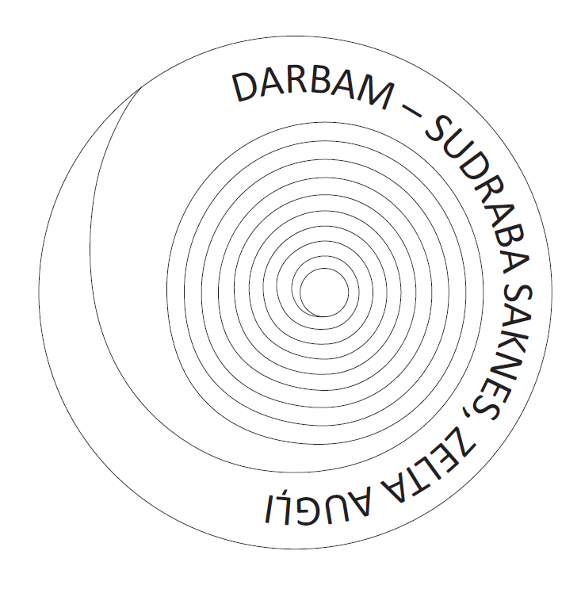 

7.Prasības Goda medaļas miniatūrzīmei:

|  |  |
| --- | --- |
| Apraksts: | Darba veterāna Goda medaļas miniatūrzīme. Centrā “Rīgas satiksmes” emblēma, spirālveida ornaments. |
| Miniatūrzīmes diametrs: | 15 mm, pieļaujama izmēra pielaide: -+2%. |
| Medaļas biezums: | 1 mm, pieļaujama izmēra pielaide: -+2%. |
| Materiāls: | Sudrabs Ag925. |
| Stiprinājums: | Adata ar fiksatoru. |
| Svars: | Ne vairāk kā 2,13 g. ar pielaidi: -+2%. |

8.Goda medaļas miniatūrzīmes attēli:

 